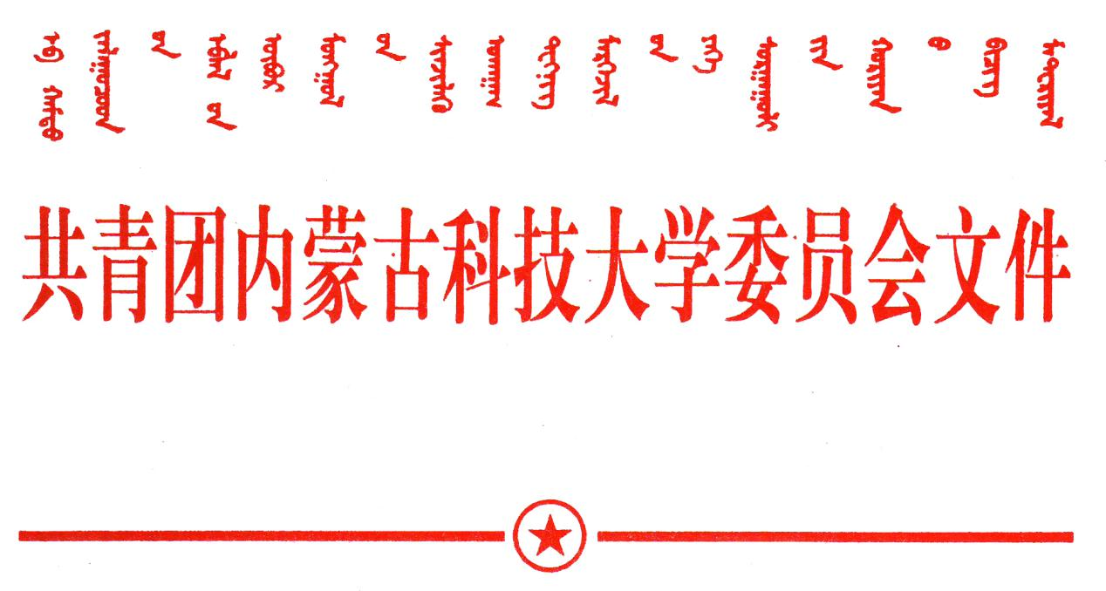
关于表彰第11期“青年马克思主义者培养工程”大学生骨干培训班“优秀学员”的决定
内科大团发[2019]82号

各学院团总支：
校团委于2019年5月至2019年12月举办了第11期“青年马克思主义者培养工程”大学生骨干培训班（以下简称“大骨班”）。来自我校各学院的59名学员参加了本期培训班。本期培训通过理论学习、素质拓展、社会实践、体能训练、志愿服务等形式进行了紧张的培训与学习。
校团委对参加培训的每一位学员进行了认真考核，现有58名学员顺利结业，另有1名学员被取消资格，结业率达98.3％。为激励学员勤奋学习，经校团委研究决定，授予邢海川等10名学员“优秀学员”称号，予以通报表彰。
希望受表彰的个人，珍惜荣誉，争取更大的进步。同时，希望全体学员再接再厉，不断加强自身修养，不断提高自身素质，不断严格要求自己，肩负起时代赋予的重任，志存高远，脚踏实地，努力在实现中华民族伟大复兴的中国梦的生动实践中放飞青春梦想。

附件：第11期“青年马克思主义者培养工程”大学生骨干培训班优秀学员名单

共青团内蒙古科技大学委员会
2019年12月26日

